

Mi a teendő veszélyes anyagokkal kapcsolatos súlyos baleset esetén?

SZOMBATHELY VÁROS
LAKOSSÁGI TÁJÉKOZTATÓ KIADVÁNYA
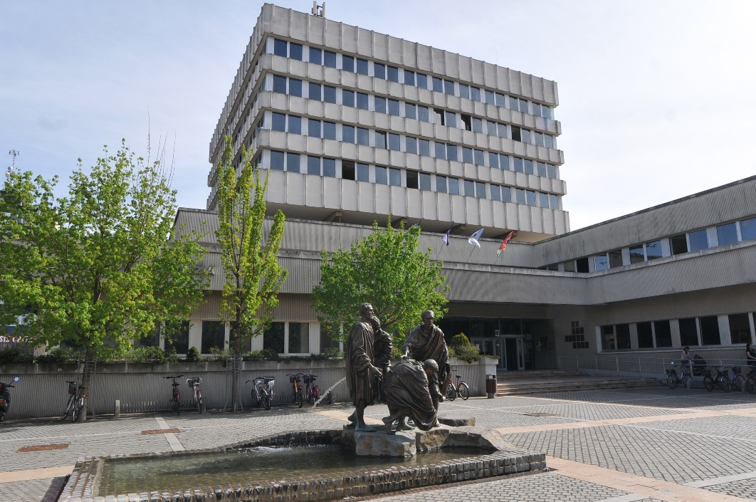

A KIADVÁNY AZ ÖN TÁJÉKOZTATÁSÁT SZOLGÁLJA:
- a környezetében működő veszélyes anyagokkal foglalkozó küszöbérték alatti üzemről,
- a veszélyes tevékenységről és a lehetséges súlyos balesetről,
- a bekövetkezett súlyos baleset elleni védekezés szabályairól,
- a súlyos balesetek megelőzésével kapcsolatos felkészülésről.

Készítette:
a Szombathelyi Katasztrófavédelmi Kirendeltség
Szombathely Megyei Jogú Város Polgármesteri Hivatalával
együttműködve.

Tisztelt Szombathelyi Polgárok!
Szombathely város veszélyeztetettségét meghatározó tényezők az elmúlt időszakban megváltoztak. A földrajzi fekvésből adódó veszélyforrásokon túl kiemelkedő fontosságúakká váltak a civilizációs veszélyeztető hatások. A mindennapi életünk során, bár nem akarjuk, számtalan veszély fordulhat elő.

A város életében fontos szerepet játszik a MEDOSZ Kft., mely az általuk forgalmazott veszélyes anyagok tulajdonsága és mennyisége miatt, a jogszabályok alapján, veszélyes anyagokkal foglalkozó küszöbérték alatti üzemnek minősül.

Az Önök biztonsága érdekében az üzem a jogszabályi előírásoknak megfelelően szakértőkkel elkészíttette Súlyos Káresemény Elhárítási Tervét és a Szombathelyi Katasztrófavédelmi Kirendeltség a Polgármesteri Hivatal közreműködésével elkészítette a Külső Védelmi Tervet, amelyek együtt megfelelő alapot adnak arra, hogy magasabb szinten biztosítható legyen a lakosok és környezetünk védelme. Biztosítom Önöket, hogy ezután is, a hatóságokkal együtt mindent elkövetünk annak érdekében, hogy a súlyos baleset kockázatát a lehető legalacsonyabb szintre csökkentsük.

A felkészülésbe és a súlyos baleset elleni védekezésbe bevont szervek ismerik a veszélyelhárítási feladataikat, és a MEDOSZ Kft. balesetelhárító személyeivel együttműködve képesek eredményesen végrehajtani azokat az Önök biztonsága érdekében. Ebből adódik, hogy meg kell tanulnunk a káros hatások elleni védekezés szabályait, és azt időnként gyakorolni kell. Ez a célt szolgálják az évente megtartásra kerülő gyakorlatok is.

Az Ön kezében lévő Lakossági Tájékoztató fontos információkat tartalmaz, a veszélyes anyagokkal kapcsolatos súlyos balesetek megelőzéséről, káros hatásainak csökkentésére irányuló felkészülésről, az irányadó magatartási szabályokról. Kérem, saját érdekében tanulmányozza, hogy szükség esetén az ebben leírtak szerint tudjon tevékenykedni, ezzel is segítve a hatóságok munkáját.

Tisztelt Szombathelyi Polgárok! Tájékoztatási kötelezettségemnek abban a hitben és tudatban teszek eleget, hogy az üzem és a hatóságok mindent megtesznek a baleset elkerülésére, amelyet a több mint 20 év balesetmentessége is bizonyít.

Kérem Önöket, hogy a kiadványban szereplő információkat, védekezési lehetőségeket figyelmesen olvassák el, hiszen veszélyhelyzetben csak a pontos ismeretekkel rendelkezők tudnak pánikmentesen és helyesen cselekedni.

Dr. Nemény András
polgármester

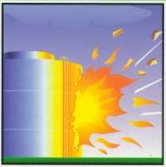
  TÁJÉKOZTATÓ
  A SÚLYOS BALESETEK ELLENI VÉDEKEZÉSRŐL
  A megelőzés és a védekezés közös érdekünk!

A VESZÉLYEK!
A gazdaságban jelen lévő veszélyes anyagok tárolása, feldolgozása, felhasználása magában hordozza a súlyos ipari balesetek kialakulásának kockázatát. Szerencsére ilyen súlyos balesetek ritkán fordulnak elő.

MEGELŐZÉS + TÁJÉKOZTATÁS = BIZTONSÁG
Az uniós normákat (Seveso III. módosított irányelvek) rögzítő, katasztrófavédelemről és a hozzá kapcsolódó egyes törvények módosításáról szóló 2011. évi CXXVIII. törvény (a továbbiakban: törvény) és a végrehajtást szabályozó kormányrendeletek a súlyos ipari balesetek megelőzését és a balesetek káros következményeinek csökkentését célzó intézkedéseket vezetett be hazánkban. A törvény a KATASZTRÓFAVÉDELEM feladatává tette a súlyos balesetek elleni védekezéshez kapcsolódó állami feladatok irányítását és azok ellátásának biztosítását.
A katasztrófavédelmi törvény a veszélyes anyagokkal foglalkozó üzemek vezetői kötelességévé teszi az üzemben jelenlevő veszélyes anyagokkal kapcsolatos kockázatok felmérését, a reálisan feltételezhető súlyos balesetek bekövetkeztekor jelentkező hatások meghatározását, a lakosság és a környezet védelmének érdekében a szükséges üzemi megelőző intézkedések megtételét. Ezen információt a veszélyes üzem Súlyos Káresemény Elhárítási Terve (továbbiakban: SKET) tartalmazza.
FONTOS KÖVETELMÉNY, hogy az üzemeltető köteles minden tőle elvárhatót megtenni a súlyos balesetek megelőzésére, és a kialakult balesetek üzemen belüli hatásainak mérséklésére.
Egy bekövetkező váratlan esemény kezelésére a katasztrófavédelem helyi szerve – a település polgármesterével együttműködve – KÜLSŐ VÉDELMI TERVET készített, amely meghatározza a lakosság, az anyagi javak és a környezet védelmével kapcsolatos feladatokat, a végrehajtásukhoz szükséges, erőket és eszközöket.

Közös érdekünk, hogy Ön megismerje a környezetében jelenlévő veszélyforrásokat, a mentőerőkkel együtt tudjon működni saját maga és környezete biztonsága érdekében.

MIT KELL TENNI,
HA SÚLYOS BALESET TÖRTÉNIK?

Ha otthonában tartózkodik a következők szerint cselekedjen!
A HELYES MAGATARTÁSI SZABÁLYOK
 | A baleset bekövetkeztéről hangosbemondó tájékoztatja. |  |  | Menjen a legmagasabban fekvő, a veszélytől ellentétes oldalon lévő helyiségbe!
 | Keressen védelmet otthonában vagy más megfelelő helyen! |  |  | Kapcsolja be a rádiót és a televíziót, hallgassa a közleményeket!
 | Csukja be az ajtókat és az ablakokat! |  |  | Ne dohányozzon, kapcsolja ki a gáztűzhelyt és a nyílt lánggal üzemelő készülékeket!
 | Kapcsolja ki a szellőző- és klímarendszert! |  | 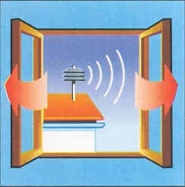 | Szellőztessen miután tájékoztatást kap a helyzetet veszélytelennek nyilvánításáról!

A mobil riasztórendszeren a veszély típusáról, a szükséges ellenintézkedésekről rövid információt kap. A védekezésre vonatkozó részletes információt és kiegészítő utasításokat kaphat, a Credo rádióból, a Szombathelyi televízióból, valamint interneten a katasztrófavédelem és a város honlapjáról www.vas.katasztrofavedelem.hu. , www.szombathely.hu .

TÁJÉKOZTATÓ
A TELEPÜLÉST VESZÉLYEZTETŐ KÜSZÖBÉRTÉK ALATTI ÜZEMRŐL ÉS A LEHETSÉGES SÚLYOS BALESETRŐL

A VESZÉLYES ÜZEM ADATAI ÉS A KÜLSŐ TÁJÉKOZTATÁS FELELŐSEI
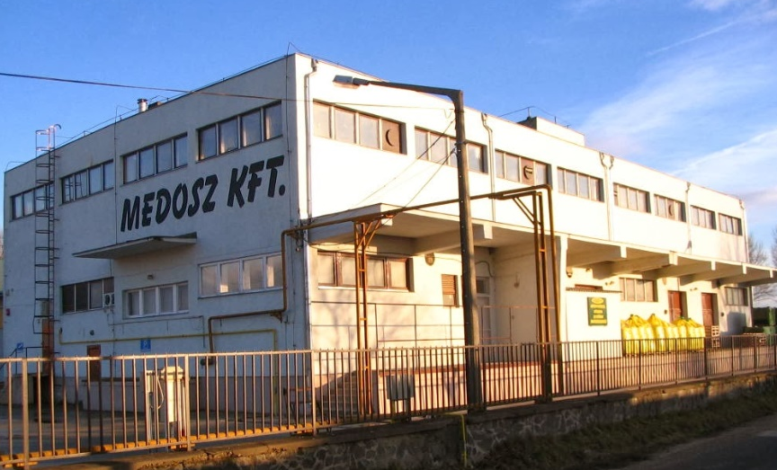 | MEDOSZ Kft. Szombathelyi telep  9700 Szombathely, Pálya u. 5.  Üzemeltető székhelye:  9700 Szombathely, Pálya u. 5.  Vezető neve, beosztása:  Mező Béla ügyvezető  Tel.: 94/505-977  Dosztál György ügyvezető  Tel.: 94/505-977  Gáspár Dezső raktárvezető  Tel.: 94/505-977

A VESZÉLYES TEVÉKENYSÉGEK
A MEDOSZ Kft. tevékenysége: növényvédőszer és műtrágya forgalmazása, tárolása, szaktanácsadás, mezőgazdasági terménykereskedelem és vetőmag kereskedelem.
A telephely a veszélyes anyagokkal kapcsolatos súlyos balesetek elleni védekezésről szóló 219/2011. (X.20.) Korm. rendelet alapján küszöbérték alatti veszélyes anyagokkal foglalkozó üzemnek minősül.
Jelenlévő veszélyes anyagok
Veszélyes anyagok  A növényvédő szerek, műtrágyák égése bomlása során keletkezett mérgező égéstermékek esetében nitrózus gázok kéndioxid, sósav gőzök kialakulásával kell számolni. | A veszélyes anyagok tulajdonságai  A keletkező füst az alkotóelemek tulajdonsága miatt mérgező, illetve maró hatású.

A BALESET LEHETSÉGES HATÁSAI ÉS AZOK ELHÁRÍTÁSA
A MEDOSZ Kft. telephelyén feltételezett káresemények következményei során mérgező égéstermékek szabadba kerülésével kell számolni.
A veszélyes üzem veszélyhelyzeti tevékenysége és az elhárításban érintett felelős személyek, szervezetek:
- MEDOSZ Kft. Szombathelyi telep SKET tervében védekezési feladatokat ellátó személyek
- Szombathelyi Katasztrófavédelmi Kirendeltség
- Szombathelyi Hivatásos Tűzoltóparancsnokság
- Vas Vármegyei Katasztrófavédelmi Igazgatóság
- Szombathelyi Rendőrkapitányság
- Országos Mentőszolgálat Szombathelyi Mentőállomás
- Szombathelyi Járási Hivatal
- Blaguss Agora Szombathely
- Volánbusz Zrt. Vas Vármegyei Forgalmi Üzem
- GySEV Zrt.
- SZOVA Nonprofit Zrt.
- Magyar Közút Nzrt. Szombathelyi Mérnöksége
- Magyar Vöröskereszt Vas Megyei Szervezete
- Vas Vármegyei Polgárőr Szervezetek Szövetsége
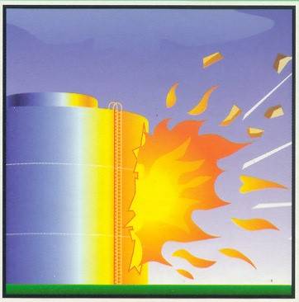
  TÁJÉKOZTATÓ
  A TELEPÜLÉS KÜLSŐ VÉDELMI TERVÉRŐL

A KÜLSŐ VÉDELMI TERV RÖVID ÖSSZEFOGLALÁSA

Szombathely Város Polgármestere a Szombathelyi Katasztrófavédelmi Kirendeltséggel együttműködve, az üzem Súlyos Káresemény Elhárítási Terve alapján Külső Védelmi Tervet dolgozott ki.
A terv célja: a veszélyeztető üzemben keletkezhető súlyos balesetek hatásai elleni védelméhez szükséges intézkedések, módszerek, erők és eszközök meghatározása az ott élő lakosság és környezet megóvása érdekében.

A LAKOSSÁGVÉDELEM MÓDSZEREI
Védekezési feladatok:
- A lakosság riasztása, tájékoztatása a kialakult helyzetről,
- A védekezést irányító szervezet megalakítása, működtetése,
- Intézkedés kiadása a lakosság védelmére,
- Kárelhárítási feladatok végzése (területzárás, sérültek mentése, stb.),
- Utómunkálatok elvégzése (infrastruktúra helyreállítása, romeltakarítás stb.),

Veszélyhelyzet bekövetkezésekor a riasztás, figyelmeztetés és tájékoztatás vétele, eszközei:
A riasztás vétele az üzemtől: Az értesítés és riasztás a veszélyeztető üzem, illetve a helyszíni veszélyhelyzeti elhárítási szervezet vezetőjétől kapott jelentés vételével és visszaellenőrzésével történik. Az érintett területen élő lakosság, a gazdálkodó szervezetek riasztása és tájékoztatása a rendőrség, valamint a katasztrófavédelem hangosbemondóval ellátott gépkocsijaival történik.

A riasztást követő magatartási szabályok:
- Aki gépjárművel közlekedik, a gépjárművet biztonságosan állítsa le úgy, hogy az ne képezzen forgalmi akadályt!
- Az épületek nyílászáróit zárják be, a szellőztető berendezéseket kapcsolják ki!
- Nyílt láng használatával, vagy szikraképződéssel járó tevékenységet szüntessék meg!
- Amennyiben detonáció hangját észleli, húzódjanak el az ablakoktól, illetve az üvegfelületek közeléből!
- Keressenek védelmet az épület szilárd belső helyiségeiben!
- Kerüljék a dőlésveszélyes tárgyak közelségét!
- Figyeljék a polgármester, a katasztrófavédelem és a rendőrség hangszórós közleményeit!
- Szükség esetén az országos és helyi médiák közreműködésével is tájékoztatjuk a kialakult helyzetről a lakosságot!
- Készüljenek fel a lakásaik elhagyására, „túlélő csomag” összeállítására!
- A munkahelyen dolgozók, illetve intézményekben tartózkodók a vezetők utasításai szerint tevékenykedjenek!
- Lehetőség szerint kísérjék figyelemmel, hogy a szomszédjaik és a közelükben tartózkodók a közleményeket, felhívásokat meghallották-e, segítsenek szomszédaiknak is!
Lakosságvédelmi intézkedés:

A polgármester az üzemtől kapott tájékoztatás alapján dönt arról, hogy a lakosság védelme érdekében milyen lakosságvédelmi intézkedéseket rendel el.

Elsősorban az elzárkóztatást, mint védekezési módszert kell alkalmazni.
Magatartási szabályok elzárkóztatás elrendelése esetén:
- Az utcán tartózkodók a legrövidebb úton menjenek haza (vagy valamelyik közeli közintézménybe).
- Az otthontartózkodók a nyílászárókat csukják be, a szellőző részeket ruhával tömjék be.
- Légkondicionáló, egyéb szellőző berendezéseiket kapcsolják ki.
- Azokat a járókelőket, akiknek nincs hová menniük, átmenetileg fogadják be.
- Amíg arra engedélyt nem kapnak, otthonaikat a saját érdekükben ne hagyják el.

Amennyiben az otthonaik elhagyása szükségessé válik az alább feltüntetett dolgok kerüljenek bele a személyi „túlélő csomagba”.
- személyi okmányok, készpénz, bankkártya,
- 2-3 napra elegendő tartós élelem, legalább 1 liter ivóvíz,
- az évszaknak megfelelő ruházat, lábbeli, váltás fehérnemű,
- tisztálkodási eszközök,
- rendszeresen szedett gyógyszerek,
- takaró (hálózsák),
- mobiltelefon vagy hordozható rádió.
A csomag tömege ne haladja meg a 20 kg-ot!
A lakásból való távozáskor kapcsolják ki, illetve zárják el a villany, víz és gázvezetékeket és oltsák el a kályhában, kazánban a tüzet!
A mozgásképtelen beteg családtagokat a mentőszolgálatnak kell bejelenteni, és egy visszamaradó családtag felügyelete mellett meg kell várni, amíg kórházba történő szállítása megtörténik. Könnyebb sérültek ellátását, osztályozását a háziorvosi hálózat végzi a háziorvosi rendelőkben. A súlyos sérülteket a mentőszolgálat a helyi kórházba szállítja.
Legyenek nyugodtak! A hátrahagyott értékek őrzéséről a hatóságok gondoskodnak.

Kimenekítés:
Kimenekítés akkor rendelhető el, ha katasztrófa esetén a környezetbe jelentősen mérgező hatású anyag került és rövid idő áll rendelkezésre szervezett kitelepítés végrehajtására.
Amennyiben kimenekítés elrendelésére kerül sor, arról a hatóságok haladéktalanul tájékoztatják Önöket.

Védekezésben résztvevő szervek és szervezetek elérhetősége:
Szombathely Megyei Jogú Város Polgármesteri Hivatala Tel.: 94/520-100
Szombathelyi Katasztrófavédelmi Kirendeltség Tel.: 94/513-430
Vas Vármegyei Katasztrófavédelmi Igazgatóság Tel.: 94/513-430
Szombathelyi Rendőrkapitányság Tel.: 94/521-011
Szombathelyi Járási Hivatal Tel.: 94/795-700
Országos Mentőszolgálat Szombathelyi Mentőállomás Tel.: 94/312-377

TOVÁBBI INFORMÁCIÓ, HOZZÁFÉRHETŐSÉG

TÁJÉKOZTATÓ SZERVEZETEK
BM Országos Katasztrófavédelmi Főigazgatóság elektronikus tájékoztató rendszere: www.katasztrofavedelem.hu

Vas Vármegyei Katasztrófavédelmi Igazgatóság elektronikus tájékoztató
rendszere: www.vas.katasztrofavedelem.hu

Szombathelyi Katasztrófavédelmi Kirendeltség Telefon: 06-94/513-430

SEGÉLYHÍVÓSZÁMOK
KÖZPONTI SEGÉLYHÍVÓ: 112

RENDŐRSÉG: 107 TŰZOLTÓSÁG: 105 MENTŐK: 104

